Volksschule Moosbach
Schüler nehmen Haltung an
09.Jänner 2007
Beteiligte Lehrer/innen | VD Ulla Benischek, VL Nicole Rottinger, VL Gertraud Burgstaller
Projektkoordination | VL Nicole Rottinger |  |  | kontakt:
anzahl der schüler/innen | 35 | Klasse/n | 1.(1./2.St.);  2. (3./4.St.) | vs.moosbach@eduhi.at

Schüler nehmen Haltung an  Der Aktionstag wurde an unserer Schule folgendermaßen durchgeführt:  In der ersten Einheit bereitete die BSP-Koordinatorin die Haltungsolympiade im Turnsaal vor.  Diese umfasste 10 Stationen:  1. Ballstation:  versch. Bälle, Balanceigel,...für zwei Übungen. Die vor allem zur Kräftigung  dienten und eine Vorübung für richtiges Bücken und Heben waren  2.Gleichgewicht:  Kastendeckel auf Medizinbälle-Kinder balancierten  Langbank verkehrt über ein Reutherbrett – zum Balancieren  Mit Sandsäckchen auf dem Kopf über einen Balken balancieren  3.Kletterstation:  Sprossenwand mit Reifen in versch. Höhen – durchklettern  4. Kranheber  5. Riesenslalom  6. Baumstamm an der Wand  7. Floßfahrt/Seilbahn  In den Klassen wurde während dieser Zeit fleißig geübt und geturnt.  Anhand von Bildern, eigener Darstellung und Übungen wurde  mit den Kindern über richtige Haltung und über die Wichtigkeit unserer Muskulatur gesprochen (Übungen wurden ausprobiert und durchgeführt)  Die Olympiade wurde jeweils mit der 1. + 2. Schulstufe und  mit der 3. + 4. Schulstufe (jeweils 2 Einheiten) durchgeführt.  Bevor die Kinder mit den Übungen an den Stationen  beginnen konnten, gab es natürlich eine Aufwärmphase:  „Der gefrorene Schuh“ und „Virusball“ (Rückenschule)  Nach dem Vorzeigen durch die Lehrerin startete die Olympiade und die Stationsdauer wurde mit einem akustischen Signal festgesetzt.  Bei jeder Station konnten sich die Schüler einen Buchstaben erarbeiten. Diese ergaben am Ende das Lösungswort „WIRBELSÄULE“  Ein Tagesprojekt gab es außerdem: „KOPF HOCH“  Alle Schüler und Lehrerinnen hatten am Aktionstag selbst gebastelte Reissackerl mit. Ziel war, den ganzen Vormittag im Unterricht durch gute Haltung die Reissackerl am Kopf zu halten (richtiges Sitzen, Heben, Bücken Tragen,....)  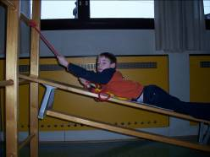  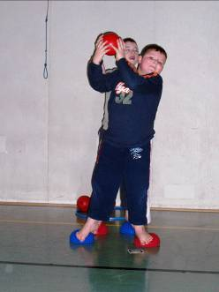  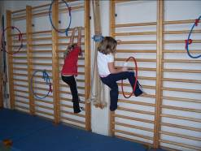 | 